Якой вышыні Курган Славы?
Урок-роздум для вучняу 3 класа

Да ўрока настаўнік рыхтуе выставу рэпрадукцый кар-цін беларускіх мастакоў на ваенную тэму, падбірае адпаведныя музычныя фанаграмы. Дзеці вучаць на памяць (альбо рыхтуюць да выразнага чытання) прапанаваныя настаўнікам вершы, паўтараюць вывучаны раней артыкул “Беларусь у гады ваенных выпрабаванняў” падручніка “Мая Радзіма – Беларусь”.
Урок пачынаецца з верша Анатоля Вярцінскага "Рэквіем па кожным чацвёртым", які гучыць на фоне ўрыўка з Сёмай сімфоніі Дзм. Шастаковіча.
1-ы вучань.
Вы бачылі лес, дзе прагал скразны?
Скажыце, вы бачылі бор той,
Дзе кожнай другой няма сасны
Ці сама меней – чацвёртай?
Тое ж было і з народам маім.
Сякера ваеннай навалы
Прайшлася бязлітасна па ім,
I – прагалы, прагалы.
Яны і сёння не зараслі,
Свецяцца прасторай мёртвай...
Вы бачылі лес, дзе прагал скразны?
Скажыце, вы бачылі бор той?
Настаўнік. 22 чэрвеня 1941 года і 9 мая 1945 года. Паміж гэтымі датамі – боль, адчай, роспач. Паміж гэтымі датамі – вайна, якая спыніла жыццё кожнага чацвёртага беларуса. Перамога прыйшла няхутка. I якой чаканай яна была! У гонар яе пад Мінскам у 1969 годзе быў узведзены велічны помнік Курган Славы – сімвал нескаронасці, муж-насці нашых абаронцаў, сімвал нашай годнасці. Вышыня Кургана Славы — 70 метраў 60 сантыметраў. Але ці толькі ў метрах і сантыметрах вымяраецца яго веліч?
Дзеці выказваюць уласныя меркаванні.
Настаўнік. Курган Славы – гэта веліч гераічнага подзвігу нашых продкаў і ўдзячная памяць нашчадкаў. Што знаходзіцца ў падножжы Кургана Славы, куды сягаюць яго вяршыні — пра ўсё гэта і пагаворым на нашым уроку.
Настаўнік змяшчае на дошцы малюнак. На ім адлюстра-ваны этапы, па якіх і будзе ісці далейшая работа на уроку.
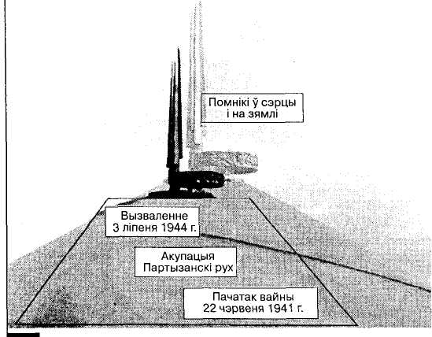
I. ПАЧАТАК ВАЙНЫ
Гучыць фанаграма песні "Свяшчэнная вайна", ел. В. Лебедзева-Кумача, муз. А. Аляксандрава
2-і вучань.
Чэрвень сорак першага —
Месяц апошні міру.
Чэрвень сорак першага —
Месяц першы вайны.
У сабе змясціў ён усмешкі
I разам – слёзы мальбы.
3-і вучань. Вайна пачалася зусім нечакана. Увечары людзі клаліся спаць, і ніхто з іх нават у самым жахлівым сне не мог уявіць, якім будзе наступны дзень. Вайна пачалася ў 4 гадзіны раніцы. Першымі ад бамбёжкі фашыецкіх самалётаў прачнуліся Гродна, Брэст, Баранавічы, Ваўкавыск... У першы дзень вайны бомбы падалі і на Мінск. Нашы войскі адступалі на ўсход і неслі вялізныя страты.
Настаўнік. Асаблівай мужнасцю вызначыліся абаронцы Брэсцкай крэпасці, якую фашысты акружылі ўжо ў 9 гадзін раніцы 22 чэрвеня. Гарнізон крэпасці вырашыў змагацца да апошняга. Фашысцкія самалёты бамбілі крэпасць безупынна. I хутка яна ператварылася ў сапраўднае пекла – плавіліся нават камяні. А воіны гарнізона, у поўным акружэнні, без вады і ежы, амаль без боепрыпасаў і медыкаментаў, працягвалі змагацца. За дзень яны адбівалі па 6-8 атак фашыстаў. Крэпасць пратрымалася больш за месяц. 23 ліпеня ў палон трапіў цяжка паранены маёр Гаўрылаў – апошні абаронца крэпасці. Мужнасцю, гераізмам брэецкага гарнізона захапляліся нават ворагі. На крапасных сценах захаваліся словы, якія перад смерцю воіны пісалі ўласнай крывёй або выдзіралі цвіком: “Умираю, но не сдаюсь! Прощай Родина!”, “Нас пятеро, умрем, но из крепости не уйдем!” ці: “Родина, я твой, Живым я не отдамся. Я твой до смертной хрипоты. Я, как умел, как мог, сражался. Так не забудь меня и ты!”
I радзіма не забыла сваіх герояў. У 1971 годзе на месцы разбуранай Брэсцкай крэпасці адкрыўся мемарыяльны комплекс па ўшанаванню подзвігу яе абаронцаў.
Настаўнік паказвае ілюстрацыі манументаў Брэсцкай крэпасці. Затым вучань чытае верш Казіміра Камейшы “Цагліна Брэсцкай крэпасці”.
4-ы вучань.
Цэгла гэтых муроў
Чырванее, што кроў.
Вы пад ёй правярайце трываласць
Нашых рук, нашых слоў,
Мужнасць нашых сыноў...
Цэгла гэтых муроў
Чырванее, што кроў.
Яна з крыку уся,
Яна з болю уся.
Колькі ж можна яе абпальваць?!
...Калі ў рукі цагліну я ўзяў,
Апякла яна рукі і памяць.
II. АКУПАЦЫЯ
Настаўнік. Два месяцы спатрэбілася фашыстам на тое, каб заняць тэрыторыю нашай краіны. Беларусь была цалкам акупавана ворагам. Войскі адступілі на ўсход і вялі цяжкія баі пад Смаленскам, Масквой. Фашысты адчувалі сябе на нашай зямлі поўнымі гаспадарамі. Яны рабавалі, руйнавалі гарады, палілі вёскі. Для масавага знішчэння людзей ствараліся лагеры смерці (канцэнтрацыйныя лагеры), якіх на Беларусі было каля 260. Асобныя лагеры былі для ваеннапалонных і для мірнага насельніцтва. Існа-валі нават лагеры смерці, дзе бралі кроў у дзяцей і падлеткаў, якую выкарыстоўвалі ў фашысцкіх шпіталях для лекавання салдат. Так, толькі ў лагеры вёскі Скарбаўка Пухавіцкага раёна загінула 1500 дзяцей-донараў.
Жудаснай праявай акупацыйнага рэжыму былі карныя аперацыі, якія гітлераўцы праводзілі для застрашвання мірнага насельніцтва. Карнікі знішчалі цэлыя населеныя пункты. 628 вёсак было спалена разам з людзьмі.
Падрыхтаваны вучань расказвае гісторыю вёскі Хатынь (гл. падручнік “Мая Радзіма – Беларусь”, с. 93). Настаўнік паказвае ілюстрацыі мемарыяльнага комплексу “Хатынь”.

5-ы вучань.
Як боль несціханы,
Як жудасны напамін
Мемарыял у Хатыні.
Праз кожныя 5 хвілін
Б’юць 26 званоў,
Стогнуць 26 каміноў –
26 спаленых у Хатыні хацін.
Б’юць званы, будзячы забыццё,
Бо 2 мільёны беларусаў
Адцалі жыццё.
Б’юць званы...
Далека ў свеце чуваць яны.
Настаўнік. Сапраўды, далека ў свеце чуваць званы Хатыні. Верш, які мы толькі што пачулі, напісаў нарвежскі пісьменнік Марцін Наг. Гучыць слова “Хатынь” на розных мовах свету, каб ніхто і ніколі не забываў, што такое вайна, якое гора, які боль нясе яна людзям.
Гучыць фанаграма “Лясной песні” (“Ой, бярозы ды сосны. ..”) на словы А. Русака.
Настаўнік. Захопленая ворагам, Беларусь змагалася. Сотні разрозненых груп байцоў, якія адсталі ад сваіх частак у час адстуллення, аб’ядноўваліся ў партызанскія атрады. Уступалі ў іх і мясцовыя жыхары. У 1942 годзе на Беларусі дзейнічала 430 партызанскіх атрадаў, некаторыя аб’ядноўваліся ў вялікія брыгады. Сапраўдная партызанская вайна разгарнулася ў 1943 годзе. Партызаны стваралі невыносныя для акупантаў умовы. Яны падрывалі склады са зброяй, нападалі на абозы, якія дастаўлялі прадукты харчавання на фронт. Партызаны вялі і “рэйкавую вайну” — разбуралі чыгуначныя шляхі, каб фашысты не маглі перавезці на фронт зброю, папоўніць шэрагі новымі салдатамі. Для барацьбы з партызанамі нямецкае камандаванне вымушана было адцягваць значныя сілы з фронту. Такім чынам партызаны дапамагалі нашай арміі ў бітве з ворагам. У вызваленым Мінску 16 ліпеня 1944 прайшоў Партызанскі парад. Гэта сведчанне прызнання гераічнага подзвігу партызан у вызваленні нашай Радзімы.
Тры хлопчыкі, апранутыя партызанамі, чытаюць верш Анатоля Астрэйкі “Беларусь-партызанка”.
1-ы хлопчык.
Там, дзе нас не чакаюць, – мы там,
А дзе ладзяць засаду – абыдзем.
Тут усё паслухмянае нам,
Нават месяц то ўстане, то зыдзе.
2-і хлопчык.
Нібы гром сярод яснага дня,
Кожны удар па чужынцу праклятым.
Горш, як воўчая зграя агня,
Нас баяцца фашысцкія каты.
3-і хлопчык.
Спее волі і шчасця прыход,
Што расце на франтах і палянках.
Не зламаць, не сагнуць мой народ...
Усе хлопчыкі (разам).
Бо уся Беларусь – партызанка!
III. ВЫЗВАЛЕННЕ
6-ая вучаніца.
Бомбы, кулі адсвісталі,
Разам з імі – бізуны.
Ўрэшце з гікам адскакалі,
Адышлі навалы дні.
Прычакала я нарэшце
Вызваліцеляў жывых.
З радасці зайшлося сэрца:
О, які жаданы міг!
Сэрца рвецца не ад гора,
Я спяваць гатова гімн
Вызваліцелям-героям
Невыказна дарагім.
Настаўнік. Верш гэты напісала Эмілія Пасынкава. Маладой дзяўчынай яна зведала жахі вайны: цудам пазбегла знішчэння ў яўрэйскім гета, прайшла праз лагеры Нямеччыны. З якой радасцю вітала дзяўчына вызваліцеляў! Такія пачуцці перажывала і ўся краіна.
Аперацыя па вызваленню Беларусі пад назвай “Баграціён” пачалася 23 чэрвеня 1944 года. Беларусь вызвалялі арміі чатырох франтоў, якімі кіравалі маршалы Георгій Кан-станцінавіч Жукаў і Аляксандр Міхайлавіч Васілеўскі. Дарэчы, чатыры штыкі-абеліскі на Кургане Славы сімвалізуюць гэтыя чатыры франты. 3 ліпеня 1944 года быў вызвалены Мінск. Гэты дзеньлічыцца днём вызваленняўсёй Беларусі.
Дзеці выконваюць песню “Наша перамога”, сл. У. Карызны, муз. У. Галя. (Надрукавана ў канцы артыкула.)
- ПОМНІКІ Ў СЭРЦЫ I НА ЗЯМЛІ
Настаўнік.
Беларусь!
Перажыла ты грозных шмат часін,
Шмат хто над табою наглуміўся.
Помнікі твае – паміж руін
Ды і ў нашых сэрцах засталіся.
Вучні паказваюць ілюстрацыі помнікаў Вялікай Айчыннай вайны і расказваюць гісторыю іх узнікнення: Бронная гара (Бярозаўскі раён), Зыслаў (Любанскі раён), Мемарыял воінскай славы на Лудчыцкай вышыні (Быхаўскі раён), “Праклён фашызму” (Докшыцкі раён), “Кацюша” (Орша), “Прарыў” (каля гарадскога пасёлка Ушачы), Манумент у гонар маці-патрыёткі (Жодзіна), “Мінск – горад-герой”, Манумент Перамогі (Мінск).
Настаўнік (звяртае ўвагу вучняў на малюнак на дошцы). Паглядзіце, як многа змяшчае ў сабе Курган Славы. У ім – наша мінулае, і ў ім – наша будучыня. Помнікі вайны на нашай зямлі заўсёды будуць напамінаць нам і нашым нашчадкам аб падзеях, якія ніколі не павінны паўтарыцца. Мы, беларусы, хочам жыць у свеце, дзе няма ворагаў. Людзі, якія жывуць у Германіі, Польшчы, Францыі, Італіі, іншых краінах, – нашы сябры. Няхай так будзе заўсёды!
Вучні чытаюць верш Эдзі Агняцвет “Бера-жы зямлю і неба!”.
7-ы вучань.
Нам цёпла ў свеце дабрыні:
Тут сонца матчынай усмешкі,
Аблокі ў сіняй вышыні,
Мурашніка жывыя сцежкі.
8-ы вучань.
I хто ж не любіць ясных дзён?
Спявае жаваранак шчыра,
Званок вясны усім чуцён.
Усе вучні (разам).
Мы — дзеці дружбы,
Мы — дзеці Міру!
9-ывучань.
Іскрыцца колерамі свет
Вясёлак, берасцянак, мяты.
...Ды ў кожным доме ёсць партрэт
Забітага вайной салдата.
10-ы вучань.
I просяць дзеці ўсёй зямлі,
Алесі, Петрыкі, Індзіры,
Каб людзі неба збераглі.
Усе вучні (разам.)
Мы — дзеці дружбы, Мы — дзеці Міру!

11 -ы вучань.
I самі будзем берагчы
I кожны кут, і кожны лісцік –
Ад цемры вечнае начы,
Адкуль няма нікому выйсця.
12-ы вучань.
Няхай збіраюць пчолы мёд,
Вінтоўкі будуць толькі ў ціры!
Сябры, ідзіце ў карагод!
Усе вучні (разам).
Мы — дзеці дружбы,
Мы — дзеці Міру!
Наталля ЯНУШЭВІЧ.
Пачатковая школа 4- 2004
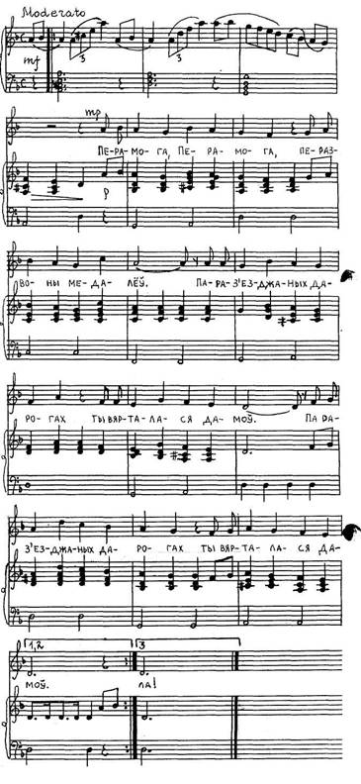

Наша перамога
Сл. У. Карызны Муз. У. Галя
- Перамога, Перамога,
Перазвоны медалёў.
Па раз’езджаных дарогах
Ты вярталася дамоў.
- Ты смяялася, спявала,
Слёзы радасці былі.
Спачувала, шкадавала
Тых, што з бітвы не прыйшпі.
3. Цяжкай, стомленай дарогай
Ты дамоў прыйсці змагла.
Перамога, Перамога
Векавечнага святла!

